|  |  |  |  |  |  |
| --- | --- | --- | --- | --- | --- |
| **주차** | 5주차 | **기간** | 01.26~02.01 | **지도교수** | (서명) |
| 이번주 한일 요약 | 플레이어 캐릭터(남,녀) 모델링 완성 및 지난 진도 때 못 했던 맵 오브젝트 제작 및 수정 | | | | |

<상세 수행내용>

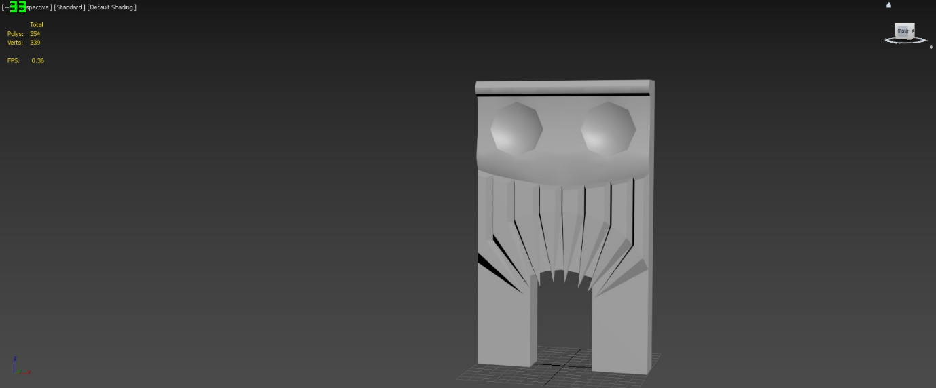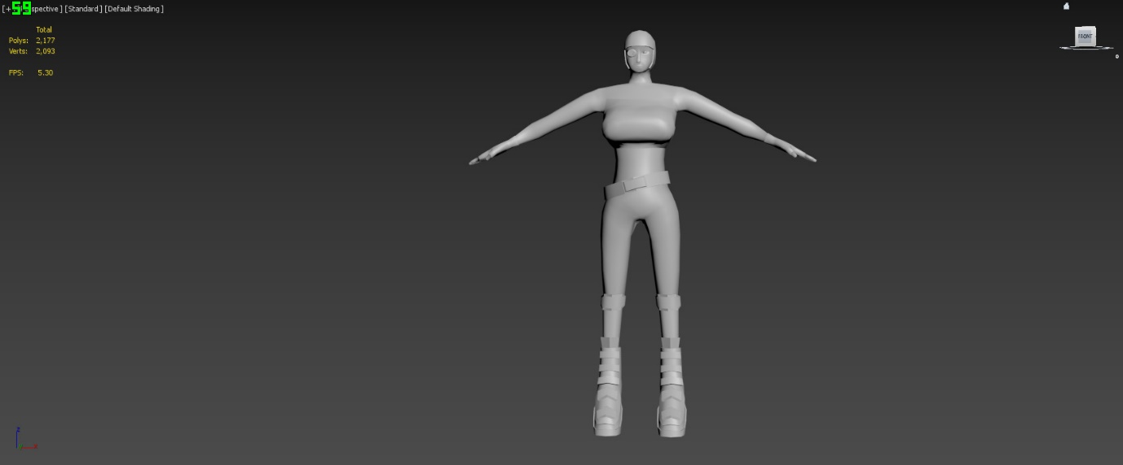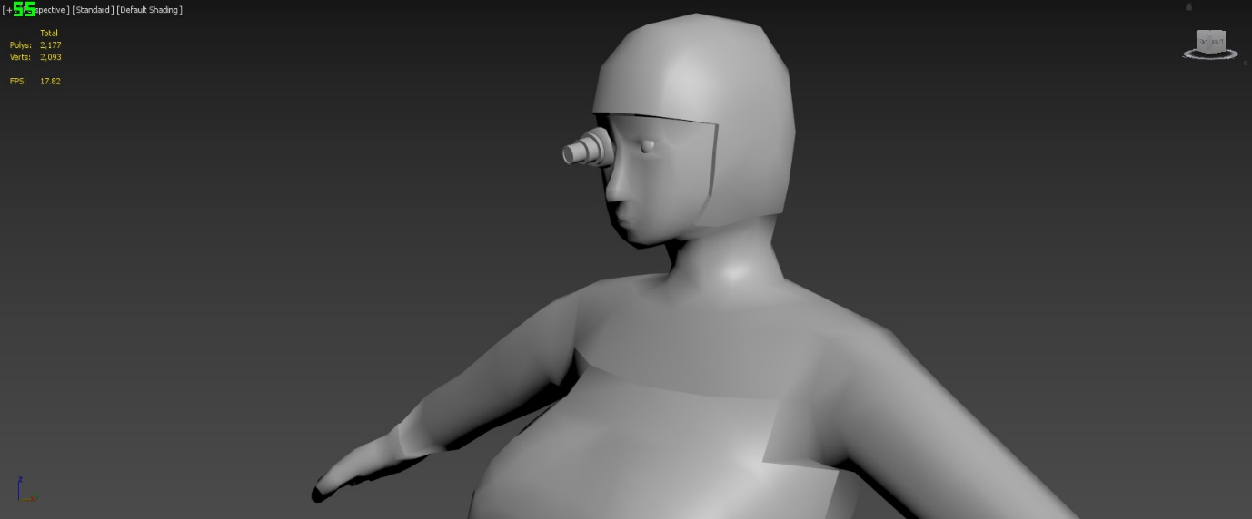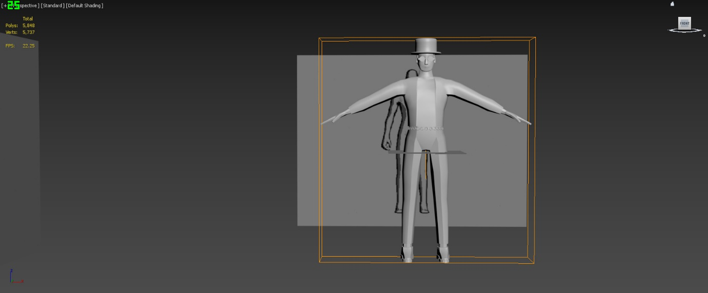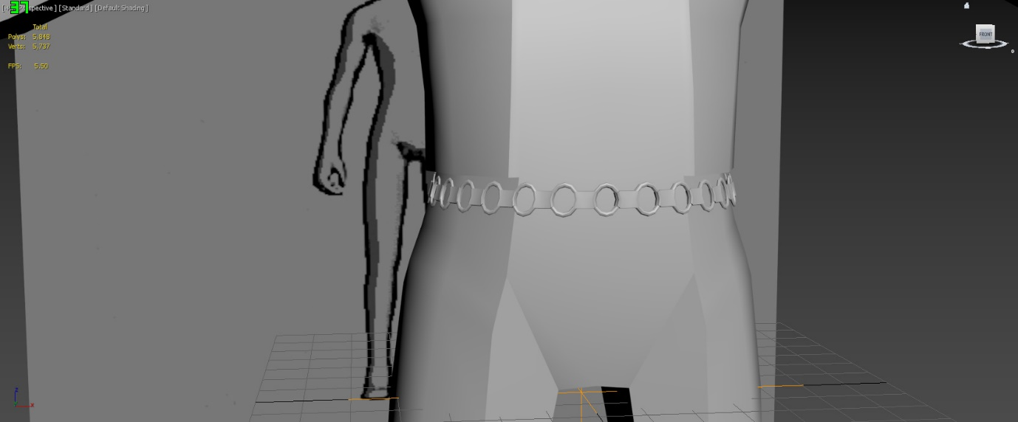

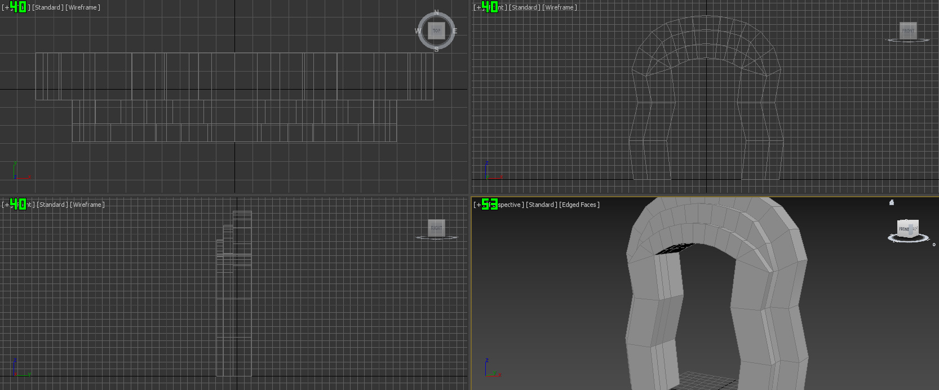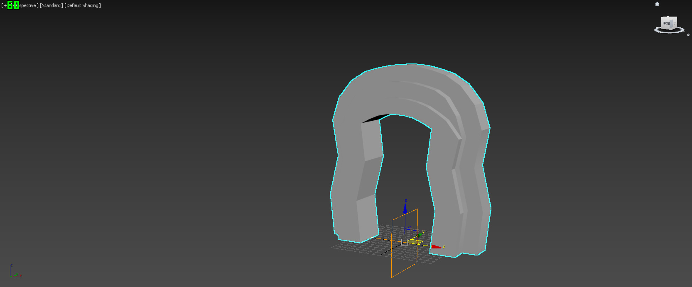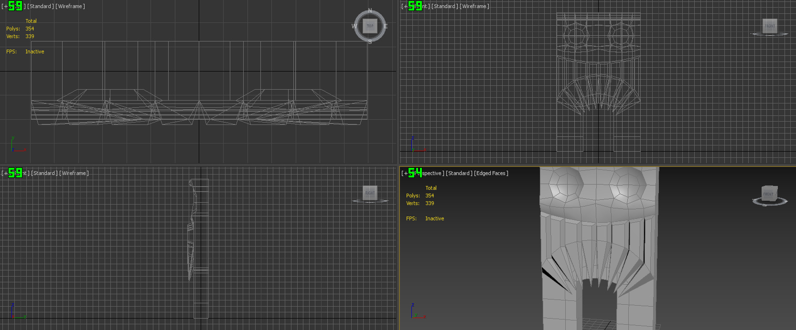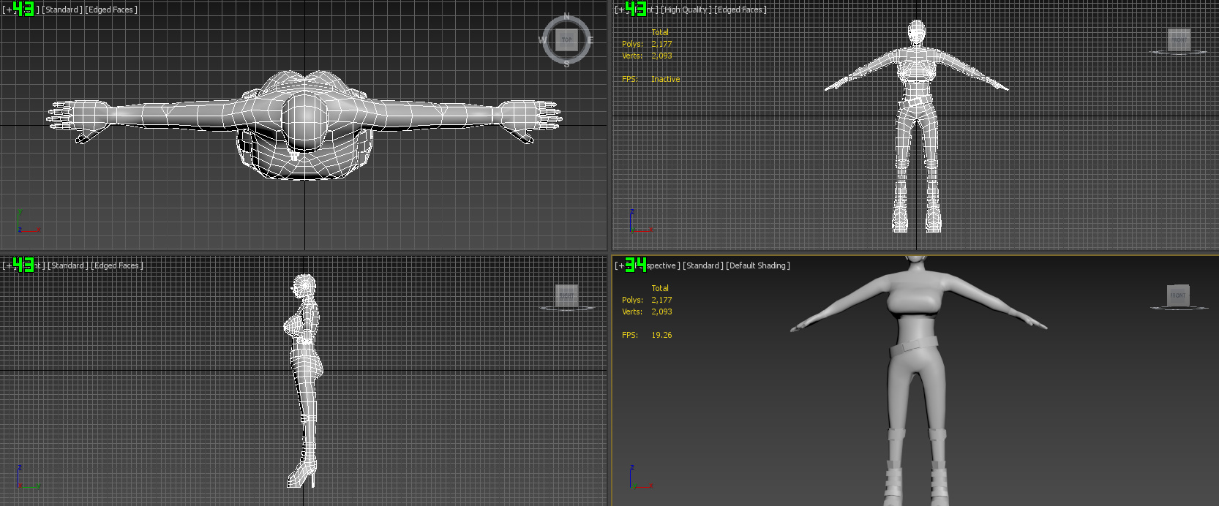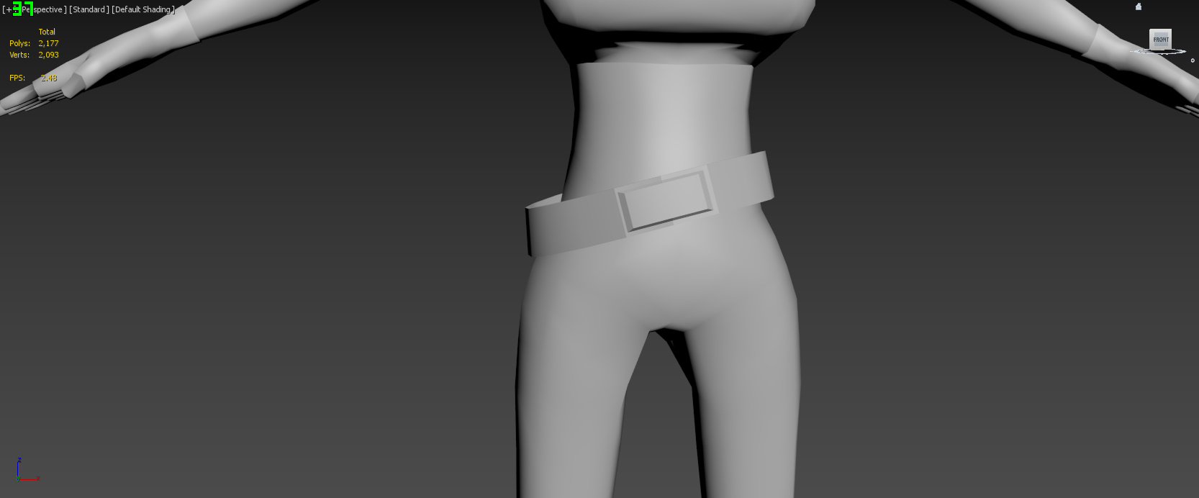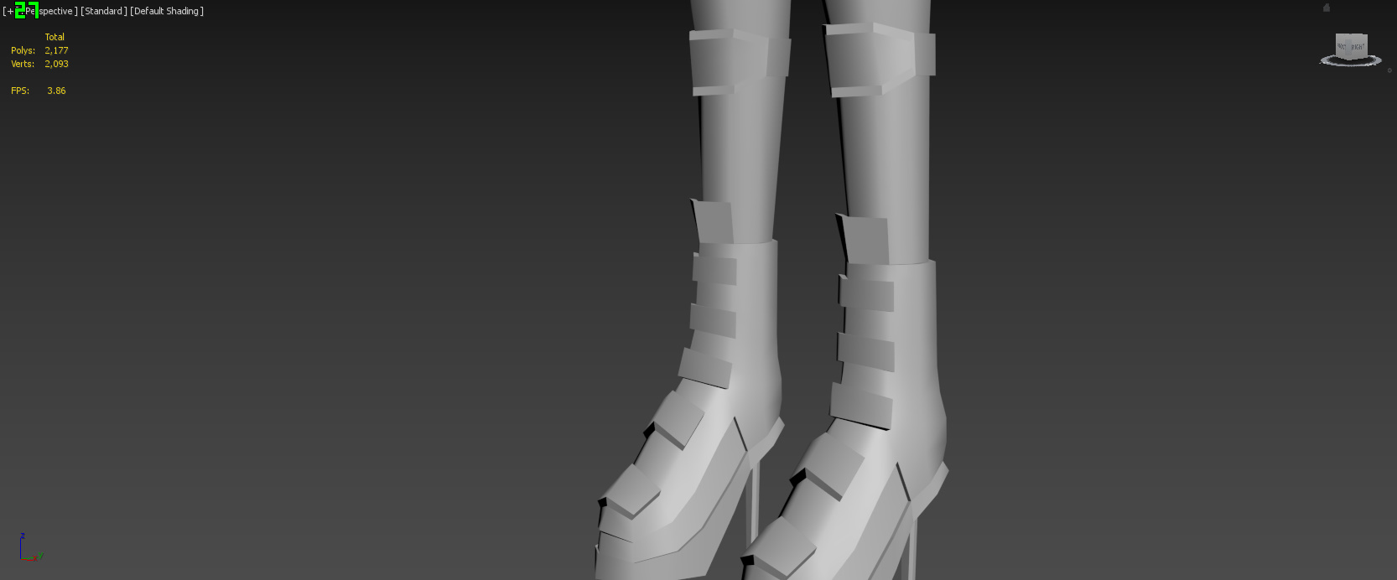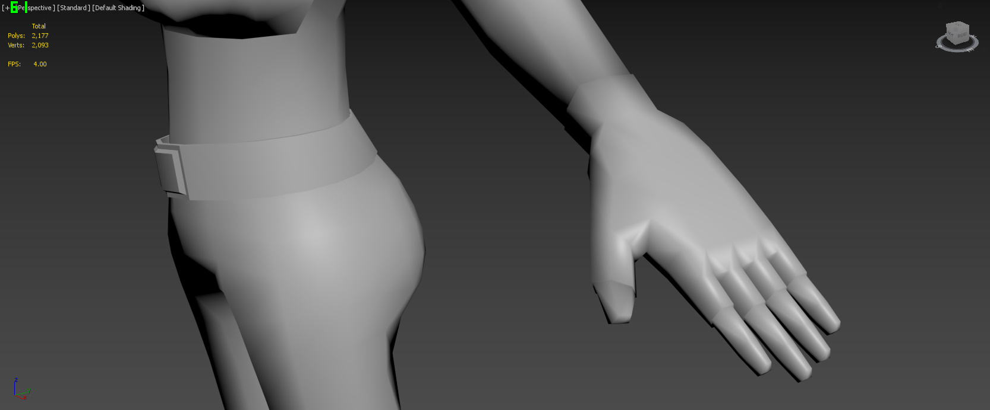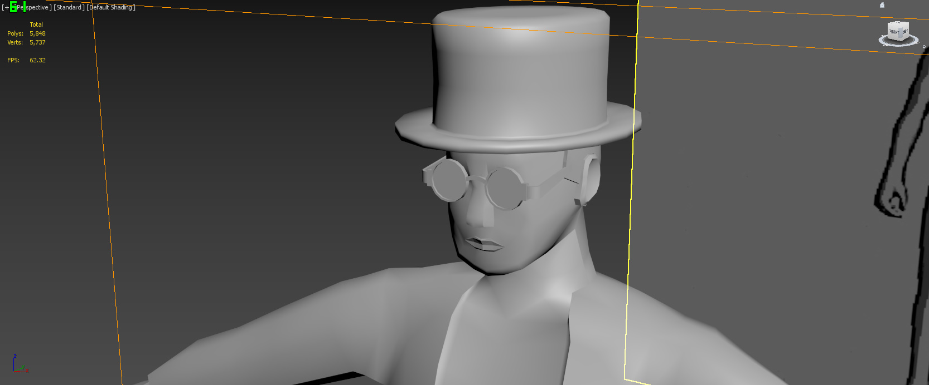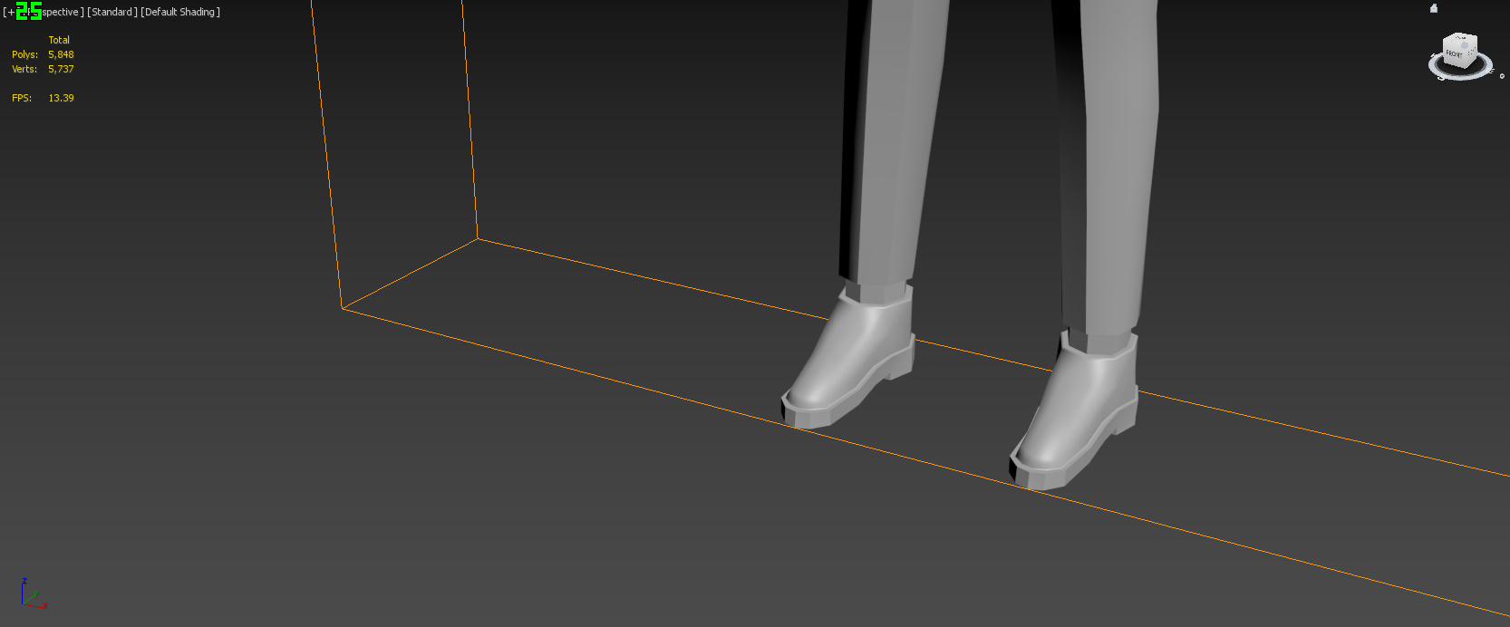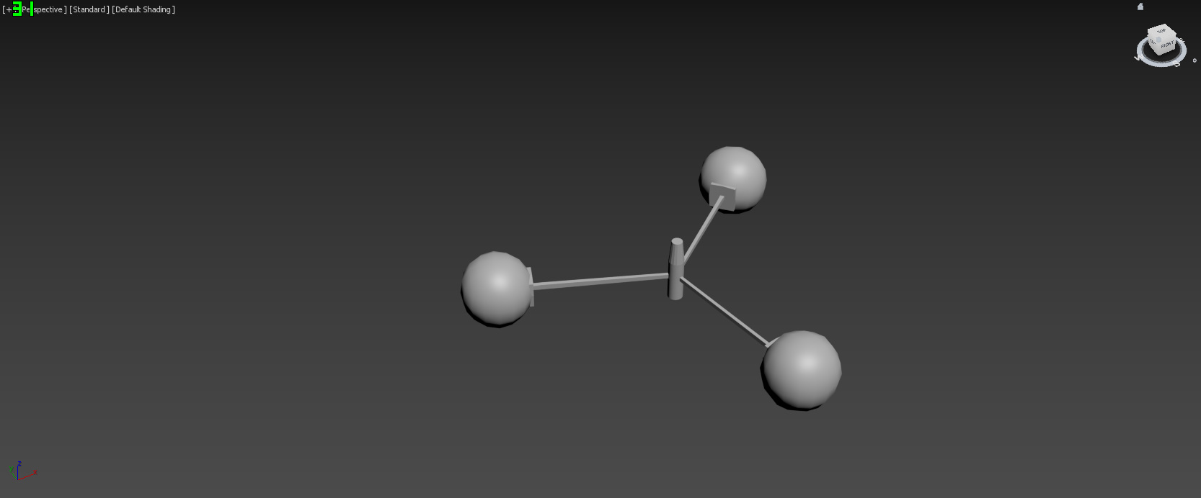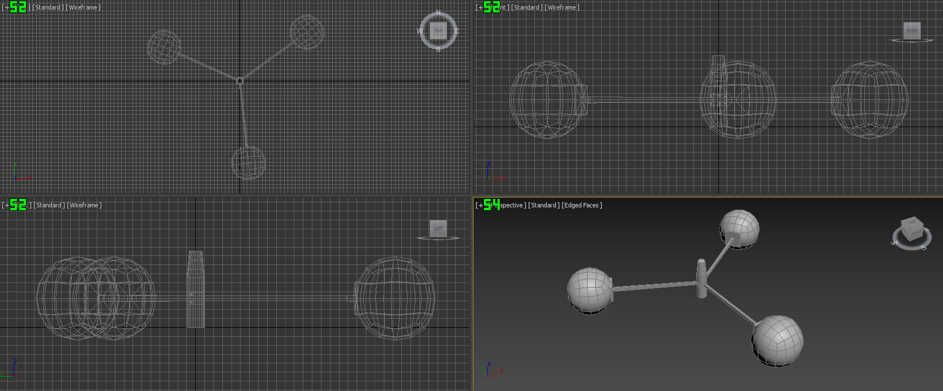

|  |  |  |  |
| --- | --- | --- | --- |
| **문제점 정리** | - | | |
| **해결방안** | - | | |
| **다음주차** | 6주차 | **다음기간** | 02.02~02.08 |
| **다음주 할일** | 플레이어 캐릭터(남,녀) 필요한 애니메이션 제작 | | |
| **지도 교수**  **Comment** |  | | |